
仪器使用说明
TEACHER'S GUIDEBOOK

FD-HRT-A
人体反应时间测试系统

中国.上海复旦天欣科教仪器有限公司
Shanghai Fudan Tianxin Scientific & Educational Instruments Co.,Ltd.
FD-HRT-A型 人体反应时间测试系统
- 概述
感受器从接收刺激到效应器发生反应所需要的时间称为反应时间。通过测量反应时间可以了解和评定人体神经系统反射弧不同环节的功能水平。机体对刺激的反应越迅速，反应时间越短，灵活性越好。在引发交通事故的诸多因素中，骑车人与驾驶员的身心素质尤为重要，特别是其对信号灯及汽车喇叭的反应速度，往往决定了交通事故的发生与否以及严重程度。因此，研究骑车人与汽车驾驶员在不同生理、心理状况下的反应速度，对减少交通事故的发生，保障自己和他人生命的安全有着重要意义。
本测试系统结构合理实用、实验内容丰富，可模拟骑车人的手刹或驾驶员的脚刹的动作，分别从视觉、听觉两个角度来研究人的反应时间，同时，应用该仪器可以分析酒后驾驶行为的反应特性，另外，还可以分组测试不同年龄段的人的反应时间。
该仪器具有研究性和设计性实验的特点，可让学生自行设计实验流程来研究不同个体在不同状况下的反应时间。
- 仪器简介
FD-HRT-A型人体反应时间测试系统主要由实验主机（机箱盖上装有喇叭）、模拟汽车刹车系统、
模拟自行车刹车系统组成。如图1所示。
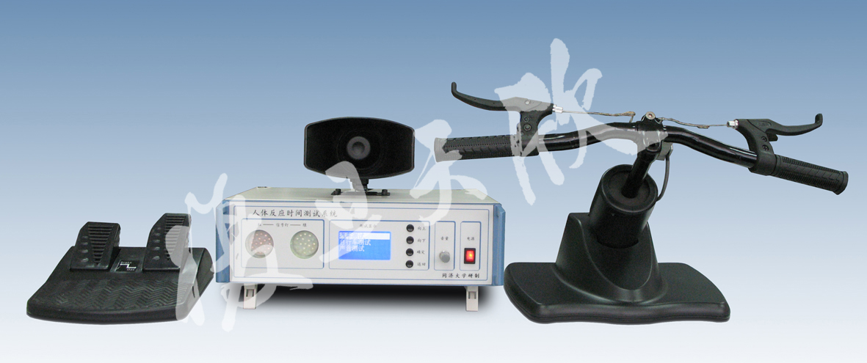
图1 FD-HRT-A型人体反应时间测试系统
三、技术指标
1．汽车喇叭 音量连续可调；
2．信号灯 两组LED阵列，分别为红绿二色；
3．计时精度 1ms；
- 测量时间范围 以秒为单位，信号在设定的时间范围内随机出现。
- 测量显示 液晶显示模块
- 电源电压 220V50Hz
四、实验项目
1.研究信号灯转变时骑车人或驾驶员的刹车反应时间；
2.研究听到汽车喇叭声时骑车人的刹车反应时间。
五、操作说明
1.汽车测试
1）在主菜单中按“向上”或“向下”键选择“汽车测试”。
2）按“确定”键进入测试界面。
3）再按“确定”键开始测试。
4）根据屏幕提示踩下油门。在红灯点亮前放开油门将被视作犯规。
5）根据屏幕提示在红灯点亮后踩下刹车。
6）屏幕显示本次测试反应时间。按“确定”键可返回步骤3再次测试。
7）按“向上”键进入统计信息界面，屏幕显示平均反应时间与犯规次数。
8）按“确定”键进入历史纪录界面，屏幕显示最近20次测试成绩，按“向上”或“向下”键可进行翻页。
9）按“返回”键回到测试界面。
10）按“向下”键清空历史纪录。按“确定”键可返回步骤3再次测试。
11）按“返回”键结束测试，返回主菜单。
2.自行车测试
1）在主菜单中按“向上”或“向下”键选择“自行车测试”。
2）按“确定”键进入测试界面。
3）再按“确定”键开始测试。
4）根据屏幕提示在红灯点亮后捏紧手刹车。提前刹车将被视作犯规。
5）屏幕显示本次测试反应时间。按“确定”键可返回步骤3再次测试。
6）按“向上”键进入统计信息界面，屏幕显示平均反应时间与犯规次数。
7）按“确定”键进入历史纪录界面，屏幕显示最近20次测试成绩，按“向上”或“向下”键可进行翻页。
8）按“返回”键回到测试界面。
9）按“向下”键清空历史纪录。按“确定”键可返回步骤3再次测试。
10）按“返回”键结束测试，返回主菜单。
3.声音测试
1）在主菜单中按“向上”或“向下”键选择“声音测试”。
2）按“确定”键进入测试界面。
3）再按“确定”键开始测试。
4）根据屏幕提示在车喇叭响后捏紧手刹车。提前刹车将被视作犯规。
5）屏幕显示本次测试反应时间。按“确定”键可返回步骤3再次测试。
6）按“向上”键进入统计信息界面，屏幕显示平均反应时间与犯规次数。
7）按“确定”键进入历史纪录界面，屏幕显示最近20次测试成绩，按“向上”或“向下”键可进行翻页。
8）按“返回”键回到测试界面。
9）按“向下”键清空历史纪录。按“确定”键可返回步骤3再次测试。
10）按“返回”键结束测试，返回主菜单。

（20130711修订）

上海复旦天欣科教仪器有限公司
FD-HRT-A型 人体反应时间测试系统
装 箱 清 单
您购买的产品与装箱清单中是否符合，请验收。
日期： 年 月 日
编号 | 名称 | 数量 | 备注
1 | 实验主机 | 1台 | 机箱上装有喇叭（喇叭配航空插连接线）
2 | 模拟汽车刹车系统 | 1套 | 含航空插连接线
3 | 模拟自行车刹车系统 | 1套 | 含航空插连接线
4 | 电源线 | 1根
5 | 说明书 | 1份
6 | 合格证 | 1份
7
8
9
10
11
12
13
14
15
16

此装箱清单所列内容是指包装箱内应包括的设备和资料，不包括您选用的其它配件，如您还选用其它配件，请您在购机时一并检查清楚。

